Об утверждении регламентов государственных услуг оказываемых местными исполнительными органами в сфере среднего образования
Утративший силу
Постановление акимата Алматинской области от 12 сентября 2014 года № 332. Зарегистрировано Департаментом юстиции Алматинской области 21 октября 2014 года № 2874. Утратило силу постановлением акимата Алматинской области от 26 августа 2015 года № 381
Сноска. Утратило силу постановлением акимата Алматинской области от 26.08.2015 № 381 (вводится в действие по истечении десяти календарных дней после дня его первого официального опубликования).
Примечание РЦПИ.
В тексте документа сохранена пунктуация и орфография оригинала.
В соответствии со статьей 16 Закона Республики Казахстан от 15 апреля 2013 года "О государственных услугах", постановлениями Правительства Республики Казахстан от 23 мая 2014 года № 538 "Об утверждении стандартов государственных услуг, оказываемых Министерством образования и науки Республики Казахстан, местными исполнительными органами в сфере дошкольного и среднего образования", от 9 июня 2014 года № 633 "Об утверждении стандартов государственных услуг в сфере дошкольного и среднего образования", акимат области ПОСТАНОВЛЯЕТ:
1. Утвердить прилагаемые регламенты государственных услуг:
1) регламент государственной услуги "Выдача дубликатов документов об основном среднем, общем среднем образовании";
2) регламент государственной услуги "Выдача разрешения на обучение в форме экстерната в организациях основного среднего, общего среднего образования";
3) регламент государственной услуги "Прием документов и зачисление в организации образования, независимо от ведомственной подчиненности, для обучения по общеобразовательным программам начального, основного среднего, общего среднего образования";
4) регламент государственной услуги "Прием документов для организации индивидуального бесплатного обучения на дому детей, которые по состоянию здоровья в течение длительного времени не могут посещать организации начального, основного среднего, общего среднего образования".
2. Контроль за исполнением настоящего постановления возложить на заместителя акима области Муканова Серика Мейрхановича.
3. Настоящее постановление вступает в силу со дня государственной регистрации в органах юстиции и вводится в действие по истечении десяти календарных дней после дня его первого официального опубликования.
Аким области | А. Баталов

Утвержден постановлением акимата
Алматинской области от 12
сентября 2014 года № 332
Регламент государственной услуги "Выдача дубликатов документов
об основном среднем, общем среднем образовании"
1. Общие положения
1. Государственная услуга "Выдача дубликатов документов об основном среднем, общем среднем образовании" (далее – государственная услуга) оказывается организациями основного среднего и общего среднего образования Алматинской области (далее – услугодатель).
Государственная услуга оказывается на основании стандарта государственной услуги "Выдача дубликатов документов об основном среднем, общем среднем образовании", утвержденного постановлением Правительства Республики Казахстан от 23 мая 2014 года № 538 (далее – Стандарт).
2. Форма оказания государственной услуги: бумажная.
3. Результат оказания государственной услуги - выдача дубликата свидетельства об основном среднем образовании, дубликата аттестата об общем среднем образовании (далее – дубликат).
2. Описание порядка действий структурных подразделений
(работников) услугодателя в процессе оказания государственной
услуги
4. Основанием для начала процедуры (действия) по оказанию государственной услуги является обращение услугополучателя с пакетом документов, согласно пункту 9 Стандарта.
5. Содержание каждой процедуры (действия), входящей в состав процесса оказания государственной услуги:
1) прием документов, регистрация заявления, направление документов руководителю услугодателя. Результат – регистрация заявления;
2) рассмотрение поступивших документов и определение ответственного исполнителя услугодателя. Результат – определение ответственного исполнителя услугодателя;
3) рассмотрение предоставленных документов, оформление дубликата и передача руководителю услугодателя для подписания. Результат – подписание дубликата с проставлением печати;
4) выдача результата оказания государственной услуги услугополучателю. Результат – выдача дубликата.
Длительность выполнения каждой процедуры (действия), входящей в состав процесса оказания государственной услуги, согласно пункту 4 Стандарта.
3. Описание порядка взаимодействия структурных подразделений
(работников) услугодателя в процессе оказания государственной
услуги
6. Перечень структурных подразделений (работников) услугодателя, которые участвуют в процессе оказания государственной услуги:
1) специалист услугодателя;
2) руководитель услугодателя;
3) ответственный исполнитель услугодателя.
7. Описание последовательности процедур (действий), между структурными подразделениями (работниками) приведены в приложении 1 настоящего регламента "Справочнике бизнес-процессов оказания государственной услуги". Длительность выполнения каждой процедуры (действия), входящей в состав оказания государственной услуги, согласно пункту 4 Стандарта.
4. Описание порядка взаимодействия с центром обслуживания
населения и (или) иными услугодателями, а также порядка
использования информационных систем в процессе оказания
государственной услуги.
8. Для получения государственной услуги услугополучатель представляет в центр обслуживания населения (далее – центр) необходимые документы, указанные в пункте 9 Стандарта.
9. Описание процесса получения результата оказания государственной услуги через центр приведены в приложении 2 настоящего регламента. Длительность выполнения каждой процедуры (действия), входящей в состав оказания государственной услуги, согласно пункту 4 Стандарта.
Приложение 1 к регламенту
государственной услуги "Выдача
дубликатов документов об основном
среднем, общем среднем образовании"
Справочник бизнес-процессов оказания государственной услуги

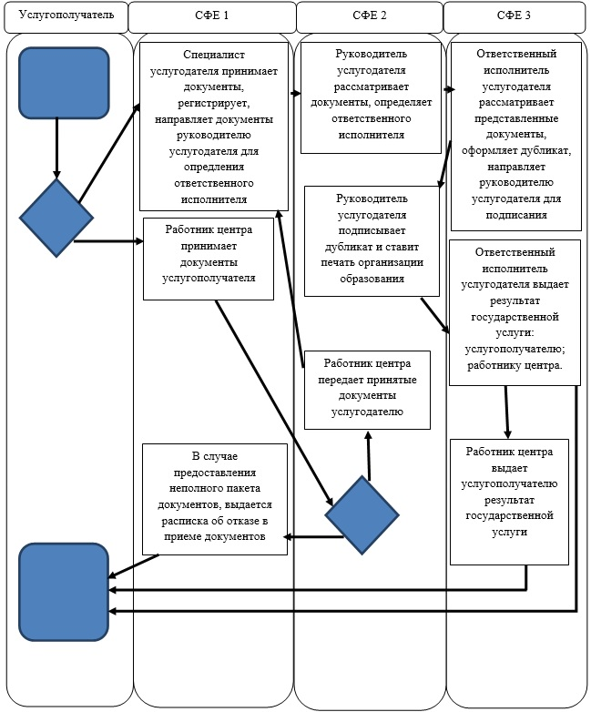

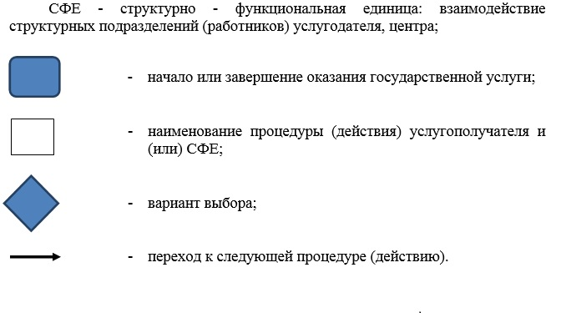

Приложение 2 к регламенту
государственной услуги "Выдача
дубликатов документов об основном
среднем, общем среднем образовании"
Схема получения государственной услуги при обращении в центр

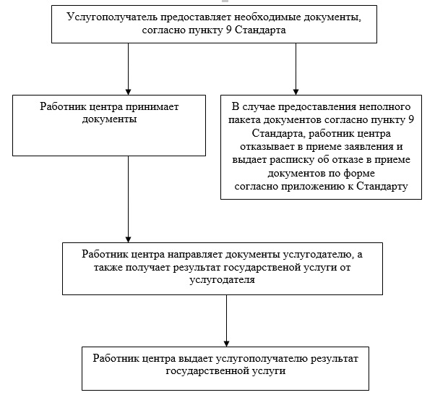

Утвержден постановлением акимата
Алматинской области от 12
сентября 2014 года № 332
Регламент государственной услуги "Выдача разрешения на обучение
в форме экстерната в организациях основного среднего, общего
среднего образования"
1. Общие положения
1. Государственная услуга "Выдача разрешения на обучение в форме экстерната в организациях основного среднего, общего среднего образования" (далее - государственная услуга) оказывается отделами образования районов, городов областного значения Алматинской области (далее – услугодатель).
Государственная услуга оказывается на основании стандарта государственной услуги "Выдача разрешения на обучение в форме экстерната в организациях основного среднего, общего среднего образования", утвержденного постановлением Правительства Республики Казахстан от 23 мая 2014 года № 538 (далее – Стандарт).
2. Форма оказания государственной услуги: бумажная.
3. Результатом оказания государственной услуги является разрешение на обучение в форме экстерната в организациях основного среднего, общего среднего образования (далее – разрешение на обучение в форме экстерната).
2. Описание порядка действий структурных подразделений
(работников) услугодателя в процессе оказания государственной
услуги
4. Основанием для начала процедуры (действия) по оказанию государственной услуги является обращение услугополучателя (или его законного представителя) с пакетом документов, согласно пункту 9 Стандарта.
5. Содержание каждой процедуры (действия), входящей в состав процесса оказания государственной услуги, длительность его выполнения:
1) прием документов, регистрация заявления, направление документов руководителю услугодателя. Результат – регистрация заявления. Длительность – не более 15 (пятнадцати) минут;
2) рассмотрение заявления, определение ответственного исполнителя услугодателя. Результат – определение ответственного исполнителя. Длительность – не более 30 (тридцати) минут;
3) рассмотрение документов, оформление результата оказания государственной услуги, направление руководителю услугодателя для подписания. Результат – подписание разрешения на обучение в форме экстерната. Длительность – не более 14 (четырнадцати) рабочих дней;
4) выдача результата оказания государственной услуги услугополучателю. Результат – выдача разрешения на обучение в форме экстерната услугополучателю. Длительность – не более 15 (пятнадцати) минут.
3. Описание порядка взаимодействия структурных подразделений
(работников) услугодателя в процессе оказания государственной
услуги
6. Перечень структурных подразделений (работников) услугодателя, которые участвуют в процессе оказания государственной услуги:
1) специалист услугодателя;
2) руководитель услугодателя;
3) ответственный исполнитель услугодателя.
7. Описание последовательности процедур (действий) между структурными подразделениями (работниками) с указанием длительности каждой процедуры (действия) приведены в приложении к настоящему регламенту "Справочнике бизнес-процессов оказания государственной услуги".
Приложение к регламенту
государственной услуги "Выдача
разрешения на обучение в форме
экстерната в организациях основного
среднего, общего среднего образования"
Справочник бизнес-процессов оказания государственной услуги

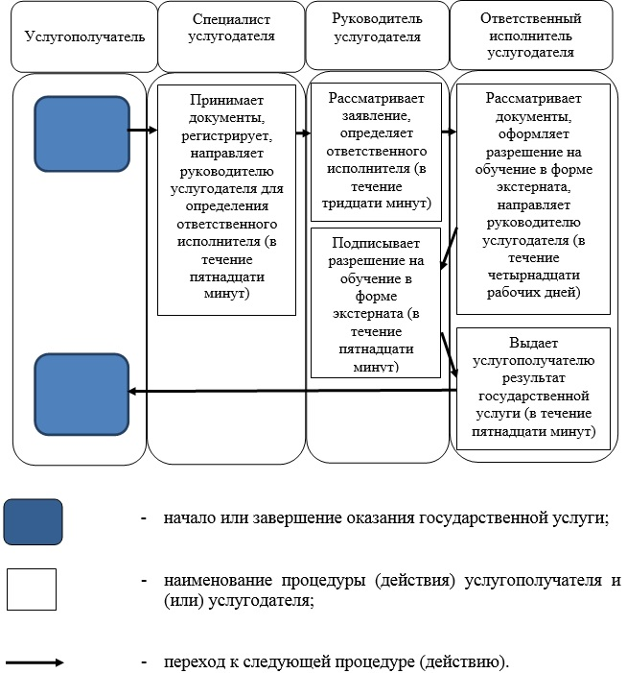

Утвержден постановлением акимата
Алматинской области от 12
сентября 2014 года № 332
Регламент государственной услуги "Прием документов и зачисление
в организации образования, независимо от ведомственной
подчиненности, для обучения по общеобразовательным программам
начального, основного среднего, общего среднего образования"
1. Общие положения
1. Государственная услуга "Прием документов и зачисление в организации образования, независимо от ведомственной подчиненности, для обучения по общеобразовательным программам начального, основного среднего, общего среднего образования" (далее – государственная услуга) оказывается организациями начального, основного среднего, общего среднего образования Алматинской области (далее – услугодатель).
Государственная услуга оказывается на основании стандарта государственной услуги "Прием документов и зачисление в организации образования, независимо от ведомственной подчиненности, для обучения по общеобразовательным программам начального, основного среднего, общего среднего образования" утвержденному постановлением Правительства Республики Казахстан от 9 июня 2014 года №633 (далее – Стандарт).
2. Форма оказания государственной услуги: электронная/бумажная.
3. Результат оказания государственной услуги: приказ о зачислении в организацию начального, основного среднего, общего среднего образования (далее – приказ).
2. Описание порядка действий структурных подразделений
(работников) услугодателя в процессе оказания государственной
услуги
4. Основанием для начала процедуры (действия) по оказанию государственной услуги является обращение услугополучателя с пакетом документов, согласно пункту 9 Стандарта.
5. Содержание каждой процедуры (действия), входящей в состав процесса оказания государственной услуги:
1) прием и регистрация заявления, выдача расписки о приеме документов по форме, согласно приложению к Стандарту, направление документов руководителю услугодателя. Результат – регистрация заявления;
2) рассмотрение заявления и определение ответственного исполнителя услугодателя. Результат – определение ответственного исполнителя;
3) рассмотрение документов, оформление приказа, направление руководителю услугодателя для подписания. Результат – подписание приказа;
4) выдача результата государственной услуги услугополучателю. Результат – выдача приказа.
Длительность выполнения каждой процедуры (действия), входящей в состав процесса оказания государственной услуги, согласно пункту 4 Стандарта.
3. Описание порядка взаимодействия структурных подразделений
(работников) услугодателя в процессе оказания государственной
услуги
6. Перечень структурных подразделений (работников) услугодателя, которые участвуют в процессе оказания государственной услуги:
1) специалист услугодателя;
2) руководитель услугодателя;
3) ответственный исполнитель услугодателя.
7. Описание последовательности процедур (действий), между структурными подразделениями (работниками) приведены в приложении к настоящему регламенту "Справочнике бизнес-процессов оказания государственной услуги". Длительность выполнения каждой процедуры (действия), входящей в состав оказания государственной услуги, согласно пункту 4 Стандарта.
4. Описание порядка взаимодействия с центром обслуживания
населения и (или) иными услугодателями, а также порядка
использования информационных систем в процессе оказания
государственной услуги
8. Описание порядка обращения и последовательности процедур (действий) услугодателя и услугополучателя при оказании государственной услуги через веб-портал "электронного правительства" (далее – портал):
1) услугополучатель регистрируется на портале, направляет электронное заявление удостоверенное электронной цифровой подписью (далее - ЭЦП) и документы согласно пункту 9 Стандарта;
2) услугополучателю в "личный кабинет" направляется уведомление-отчет о принятии запроса для оказания государственной услуги;
3) после принятия электронного заявления и документов, порядок действий структурных подразделений услугодателя в процессе оказания государственной услуги осуществляется в соответствии с пунктом 5 настоящего регламента;
4) в "личный кабинет" услугополучателя приходит уведомление о зачислении в организацию образования в форме электронного документа, подписанного ЭЦП уполномоченного лица услугодателя.
Приложение к регламенту государственной
услуги "Прием документов и зачисление в
организации образования, независимо от
ведомственной подчиненности, для обучения
по общеобразовательным программам
начального, основного среднего, общего
среднего образования"
Справочник бизнес-процессов оказания государственной услуги

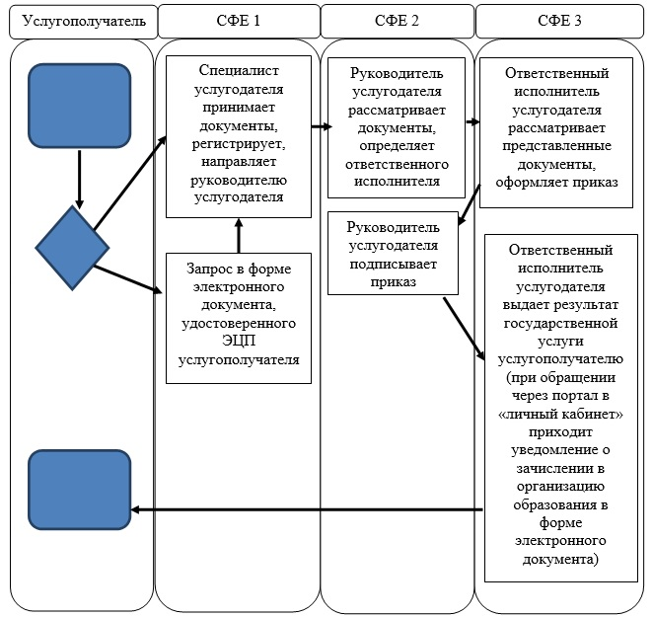

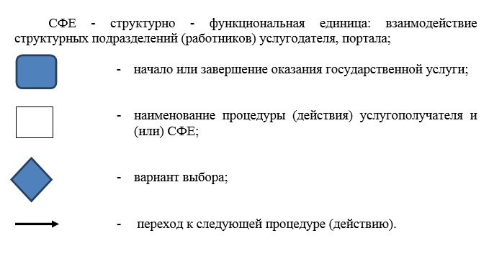

Утвержден постановлением акимата
Алматинской области от 12
сентября 2014 года № 332
Регламент государственной услуги "Прием документов для
организации индивидуального бесплатного обучения на дому детей,
которые по состоянию здоровья в течение длительного времени не
могут посещать организации начального, основного среднего,
общего среднего образования"
1. Общие положения
1. Государственная услуга "Прием документов для организации индивидуального бесплатного обучения на дому детей, которые по состоянию здоровья в течение длительного времени не могут посещать организации начального, основного среднего, общего среднего образования" (далее – государственная услуга) оказывается организациями начального, основного среднего, общего среднего образования Алматинской области (далее – услугодатель).
Государственная услуга оказывается на основании стандарта государственной услуги "Прием документов для организации индивидуального бесплатного обучения на дому детей, которые по состоянию здоровья в течение длительного времени не могут посещать организации начального, основного среднего, общего среднего образования", утвержденному постановлением Правительства Республики Казахстан от 9 июня 2014 года №633 (далее – Стандарт).
2. Форма оказания государственной услуги: бумажная.
3. Результат оказания государственной услуги: расписка о приеме документов (в произвольной форме) (далее - расписка).
2. Описание порядка действий структурных подразделений
(работников) услугодателя в процессе оказания государственной
услуги
4. Основанием для начала процедуры (действия) по оказанию государственной услуги является обращение услугополучателя с пакетом документов, согласно пункту 9 Стандарта.
5. Содержание каждой процедуры (действия), входящей в состав процесса оказания государственной услуги, длительность его выполнения:
1) прием документов, регистрация заявления. Результат – регистрация заявления. Длительность – не более 15 (пятнадцати) минут;
2) выдача результата государственной услуги услугополучателю. Результат – выдача расписки. Длительность – не более 15 (пятнадцати) минут.
3. Описание порядка взаимодействия структурных подразделений
(работников) услугодателя в процессе оказания государственной
услуги
6. Перечень структурных подразделений (работников) услугодателя, которые участвуют в процессе оказания государственной услуги:
1) специалист услугодателя;
2) руководитель услугодателя;
3) ответственный исполнитель услугодателя.
7. Описание последовательности процедур (действий) между структурными подразделениями (работниками) с указанием длительности каждой процедуры (действия) приведены в приложении к настоящему регламенту "Справочнике бизнес-процессов оказания государственной услуги".
Приложение к регламенту государственной
услуги "Прием документов для организации
индивидуального бесплатного обучения
на дому детей, которые по состоянию
здоровья в течение длительного времени
не могут посещать организации начального,
основного среднего, общего среднего образования"
Справочник бизнес-процессов оказания государственной услуги

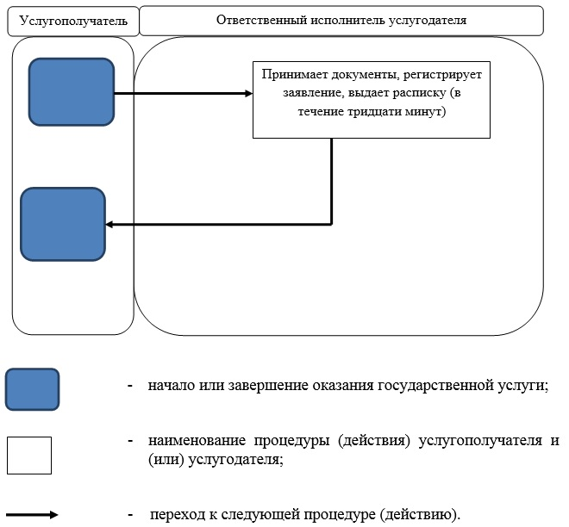

© 2012. РГП на ПХВ «Институт законодательства и правовой информации Республики Казахстан» Министерства юстиции Республики Казахстан

